## I – Qu’est-ce que Linux ?

Linux est un système d'exploitation de type Unix. Il a été conçu pour équiper les ordinateurs personnels d'un système d'exploitation gratuit ou à très faible coût, comparable aux versions Unix classiques, généralement plus coûteuses.

## II – Mais qu’est-ce qu’un système d’exploitation ?

Un système d’exploitation (SE, en anglais Operating System ou OS) est un ‘superlogiciel’ qui fait le lien entre le matériel (disque dur, écran, processeur, mémoire, etc ...) et les logiciels que vous utilisez.

Le système d’exploitation est composé d’un noyau et d’un ensemble de programmes.

Le noyau est le programme de base qui gère le matériel et qui sera chargé en mémoire dès le démarrage de l’ordinateur.

Et l’ensemble de programmes permet la communication entre le noyau et les périphériques, on appelle ces programmes-là des pilotes (drivers en anglais). Ils permettent aux différents composants et périphériques de fonctionner.

L’OS permet donc de manière plus globale de faire l'interface entre l'utilisateur et le matériel informatique. Il est d'ailleurs chargé en premier lors du démarrage de l'appareil, ou presque. Juste avant l’ordinateur exécute sa procédure de démarrage, on dit qu’il ‘boot’. Le boot entraine le chargement du noyau du système d’exploitation, et donc le démarrage de l’OS.

## III – Et Linux ?

Comme vu dans le paragraphe I, Linux est un système d’exploitation. De même que Windows ou Mac OS.

Pour être tout à fait exacte, le terme « Linux » pour désigner cet OS n’est pas tout à fait correct. Il faudrait l’appeler « GNU/Linux ». Linux est le nom qu’on a donné au noyau. Et GNU est le nom de l’ensemble des programmes.

Pour Windows le noyau s’appelle « Noyau NT » et pour Mac OS le noyau s’appelle Mach.

## IV – Un peu d’histoire

En 1969, Kenneth THOMPSON développe la première version d’un système d’exploitation mono-utilisateur, qui finira par s’appeler Unix.

En 1981, Bill GATES avec Microsoft sort son premier OS : MS-DOS.

En 1984, Richard STALLMAN crée le projet GNU : Gnu is Not Unix, pour palier à la montée des prix d’Unix. Il fait de GNU un OS gratuit et « libre ».

Un logiciel libre (on dit aussi Open Source) est un programme dont on peut avoir le code source, et on est libre de l'utiliser, le modifier et le redistribuer, ce qui n'est pas le cas d'Unix, ni de Windows ou MacOS, ont dit que ce sont des logiciels (ou ici OS) propriétaire. MacOS est un dérivé d’Unix.

En 1991, Linus TORVALDS décide de développer son propre système d’exploitation libre : Linux (contraction de Linus et Unix).

*=> Quel est le rapport entre GNU et Linux ?*

Richard STALLMAN avec GNU créait les programmes de base (programme de copie de fichier, de suppression de fichier, éditeur de texte). Quant à Linus TORVALDS, il s'était lancé dans la création du « cœur » d'un système d'exploitation : le noyau.

Le projet GNU (programmes libres) et Linux (noyau d'OS) ont fusionné pour créer le système d’exploitation GNU/Linux. Pour simplifier, on appelle cet OS simplement Linux.

Le logo Linux, existe depuis 1996, les différents développeurs ont voulu choisir une mascotte chétive face au géant Unix, ils ont choisi un manchot pygmée. Ils l’ont nommé Tux, pour Torvalds UniX.

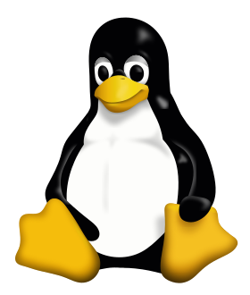

## V – Les Distributions

GNU/Linux étant gratuit, différentes sociétés l'on reprit et complété afin de distribuer un système d'exploitation à leur goût. C'est ce qu'on appelle les distributions.

Parmi les plus connues, citons Debian, RedHat, OpenMandriva, OpenSuse, Slackware, … Les principales différences sont leur orientation question utilité, leurs développeurs et leur prix :

- Debian : la plus populaire, elle est gratuite, c’est la seule distribution créée et gérer par des développeurs indépendants (internautes). Elle a un dérivé très connu basé sur son code, c’est Ubuntu, très utilisé pour ceux qui veulent faire de la bureautique, prévue pour le grand public.

- RedHat : payante, éditée par une entreprise américaine, très orientée serveur d’entreprise, il existe une distribution libre de RedHat diffusé sous le nom de CentOS, elle est compilée à partir du code source de la distribution Red Hat Enterprise Linux.

- OpenMandriva : Anciennement Mandrack, puis passé sous le nom Mandriva, elle a ensuite été reprise par une société Russe du nom de ROSA et continue sous le nom de OpenMandriva, elle est utilisée principalement pour la bureautique avec un design sobre et élégant.

- OpenSuse : anciennement SuSE Linux, cette distribution est utilisée aussi bien sur Desktop que Serveur, en mode serveur, OpenSuse dispose d’une interface console de configuration qui s’appelle Yast elle permet un paramétrage rapide et facile de votre serveur.

- Slackware : gratuite, une des plus anciennes distributions de Linux toujours utilisé aujourd’hui, très utilisé sur les serveurs.

- CentOS : Community ENTerprise Operating System) est une distribution GNU/Linux destinée aux serveurs principalement, mais fonctionne aussi pour les postes de travail. Elle est compilée à partir de la distribution RedHat, mais est gratuite. Est beaucoup utilisé pour les serveurs Web.

*Time Line des distributions Unix*  
https://upload.wikimedia.org/wikipedia/commons/7/77/Unix_history-simple.svg

*Time Line des distributions de Linux*

https://upload.wikimedia.org/wikipedia/commons/1/1b/Linux_Distribution_Timeline.svg

## VI - Quelques chiffres

Mais combien sont les utilisateurs de Linux ?

Cela dépend de la méthode de calcul. Si vous incluez les smartphones et tablettes Android, Linux compte alors plus d'utilisateurs que tout autre système d'exploitation.

Sur le seul poste de travail, ils ne sont au maximum que quelques pourcents, soient tout de même des millions d'utilisateurs de Linux.

### OS Poste de travail mondial

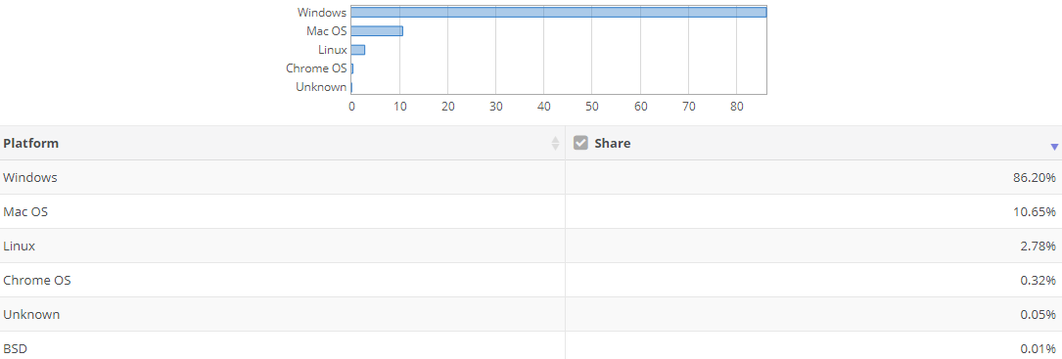

Net Applications : statistiques du marché des OS de bureau fin décembre 2018 => mesure les parts de marché en se basant sur les données collectées sur environ 160 millions de visiteurs uniques par mois en surveillant près de 40 000 sites.

Linux et Chrome OS (basé sur un noyau Linux) montent à 3.1% des parts de marchés des OS de bureau mondial en décembre 2018.

### OS Smartphone mondial

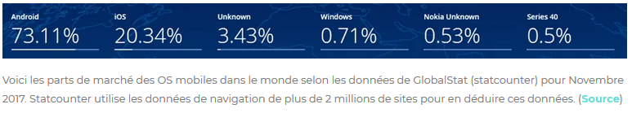

Statcounter : part des marchés des OS mobiles dans le monde pour Novembre 2017 => Statcounter utilise les données de navigation de plus de 2 millions de sites pour en déduire ces données.

Linux avec Android est bien le leader au niveau mondial sur le secteur des OS de smartphone, avec ses 73 % des parts de marchés en Novembre 2017.

### OS Serveurs Web

En 2017, part de marché du million de serveurs les plus actifs.

Apache pointe à 42.5%, mais est de plus en plus rattrapé, depuis à peu près 2015, par le serveur Web Nginx qui l’a dépassé sur certaines catégories en Avril 2019 (Parts de marché sur tous les sites : Apache 26.7% Nginx 27.5 %, parts sur les sites actifs : Apache 30.3% Nginx 20.7 %).

Ces serveurs Web Apache sont hébergés sur des distributions Linux.

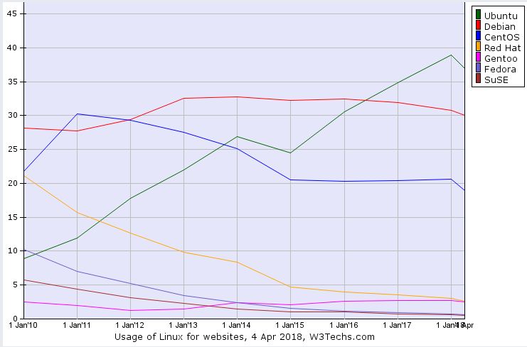

Tendances historiques dans l'utilisation des versions de Linux depuis janvier 2010 en tant que Serveur Web.

## VII - Debian

### Histoire

Durant la formation, nous allons travailler sur la distribution Debian.

Debian est une distribution Linux, ou sous le nom complet une distribution GNU/Linux, c’est-à-dire un ensemble cohérent de logiciels, la plupart étant des logiciels libres, assemblés autour du noyau Linux.

Cette distribution est lancée en 1993 par Ian Murdock avec le soutien de la Free Software Foundation (Fondation pour les logiciels libre). Elle a pour but principal, de fournir un système d'exploitation composé à 100% de logiciels libres.

Debian se distingue de ses distributions sœurs par sa liberté, son système de gestion de paquet très abouti, son développement ouvert, son OS universel (avec + 59000 paquets, et disponible sur 10 architectures de processeurs) …

Depuis Juillet 2019, Debian en est à sa version 10, nom de code Buster.

En 1996, lors de la sortie de la version Debian 1.1, Bruce Perens a pris la succession de Ian Murdock sur le poste de chef de projet Debian. Il travaillait pour Pixar, qui était en train de produire le film Toy Story. Il a pensé qu’il serait plus facile de ce souvenir d’un nom de code, que d’un numéro. Debian 1 est devenu Debian 1.1 Buzz. Depuis, chaque version de Debian possède un numéro de version, et un nom de code provenant des personnages de Toys Story.

Buster est le nom du chien qu’Andy's reçoit en cadeau de Noël à la fin du premier Toy Story.

https://www.dbmtechnologies.com/debian-versions

### Fonctionnement

Debian est toujours disponible en trois versions (trois branches) qui sont :

- stable ou Debian **10** **Buster** : version figée où les seules mises à jour sont des correctifs de sécurité

- testing ou Debian **11** **Bullseye** : version où sont placés les paquets qui seront dans la prochaine distribution « stable » ; ils ont déjà été testés lors de leur passage dans « unstable » mais ne sont pas encore complètement prêts. Cette distribution est mise à jour plus souvent que la distribution « stable », mais moins souvent que la distribution « unstable ».

- unstable ou Debian **Sid** : version actuellement en développement, continuellement mis à jour, sert à alimenter la version testing, est donc très souvent mise à jour, mais bien moins stable.

Le nom de Bullseye pour la version 11 de Debian vient du nom du cheval de bois de Woody qui est apparu dans Toy Story 2.

Le nom de code Sid est le nom permanent de la version unstable. Ce nom fait référence au démoniaque et instable gamin du premier Toy Story, qui ne devrait jamais être lâché dans le monde réel. Sid veut aussi dire « Still in Development » (toujours en développement).

## VIII - Libre

Debian a été créée en suivant les règles de la Free Software Foundation (Fondation pour les logiciels libres).

La FSF est une organisation américaine à but non lucratif fondée par Richard Stallman le 4 octobre 1985, dont la mission n°1 est la promotion du logiciel libre et la défense des utilisateurs.

La fondation est à l'origine des quatre règles fondatrices du logiciel libre :

- La liberté d'exécuter le programme, pour tous les usages (liberté 0).

- La liberté d'étudier le fonctionnement du programme, et de l'adapter à ses besoins (liberté 1). Pour ceci l'accès au code source est une condition requise.

- La liberté de redistribuer des copies, donc d'aider son voisin (liberté 2).

- La liberté d'améliorer le programme et de publier des améliorations, pour en faire profiter toute la communauté (liberté 3). Pour ceci l'accès au code source est une condition requise.

## IX – Résumé

• Le système d’exploitation est l’outil qui fait le lien entre votre machine et vos programmes, c’est l’IHM : Interface Homme Utilisateurs.

• Windows, Mac OS et Linux sont les systèmes d’exploitation les plus connus. Windows et MacOS sont des OS propriétaires, leur code source est protégé, fermé.

• Par opposition, GNU/Linux est un **OS libre** et en suit les règles : son code source est ouvert : tout le monde peut l’exécuter, le consulter, le modifier et le partager à nouveau.

• Les différentes variantes de Linux s’appellent des distributions, celle que nous allons utiliser est Debian.

• Si on prend tous les supports Linux est très présent sur le marché Informatique.

• Debian distribution GNU/Linux est une distribution 100% libre.

• En cours, nous allons utiliser Debian 10 Buster, qui est la version stable de Debian.